利用矩阵的秩讨论若当标准型

首先， 对于如下r×r的若当块矩阵
J =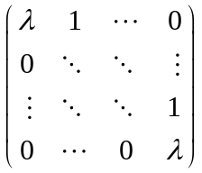
任给η∈C，考虑矩阵 Q(η)= η⋅E_{r×r} − J, 那么我们如下简单性质：
性质1. 如果η≠λ, 那么Q(η)为可逆矩阵.
性质2. 当1≤ m ≤ r时，rank(Q(λ)^{m} )= r−m.
性质3. 当m ≥ r 时Q(λ)^{m} = 0.
设矩阵A为n×n的矩阵，它的若当标准型J=diag(J₁,J₂,…,J_{K}),即存在可逆矩阵P使得A=PJP⁻¹成立，其中J_{i}=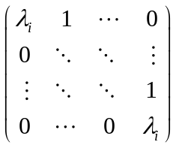, 并且J_{i}的阶数为r_{i} , i=1,2,…,K. 很明显，对于不同的i，相应的若当块的对角元素可能是相同的。
很自然，我们有如下的简单关系：
r₁+r₂+…+r_{K} = n
下面我们讨论一下矩阵(λ⋅E_{n×n} − A)^{m} 的秩。由于存在可逆矩阵P使得A=PJP⁻¹成立，我们只需要分析矩阵(λ⋅E_{n×n} − J)^{m}的秩就可以了。
当λ 不为A的特征值时，(λ⋅E_{n×n} − J)^{m}为可逆矩阵，这对于我们进一步的讨论没有任何意义。因此，我们只考虑λ 是A特征值的情形, 并且不妨设在A的若当标准型中λ=λ_{i}=λ_{i+1}=…=λ_{i+s−1}所对应的若当块为J_{i}, J_{i+1},…, J_{i+s−1}共s个，那么
rank((λ⋅E_{n×n} − A)^{m})=rank ((λ⋅E_{n×n} − J)^{m})= 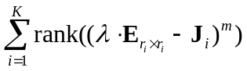
很明显，当j < i或者j ≥ i+s时rank((λ⋅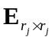− J_{j})^{m})= r_{j};
对于i≤j≤i+s−1 的情形，我们需要区分1≤m≤ r_{j}和m>r_{j}的情况。
根据性质2，当i≤j≤i+s−1 且1≤ m ≤ r_{j} 时，rank((λ⋅− J_{j})^{m})= r_{j}−m;
根据性质3，当i≤j≤i+s−1且m≥ r_{j}时, rank((λ⋅− J_{j})^{m})= 0;
如果对于x∈R引入记号 (x)₊= max{x,0}, 那么我们有:
当i≤j≤i+s−1 时，rank((λ⋅− J_{j})^{m})= (r_{j}−m)₊ .
因此
rank((λ⋅E_{n×n} − A)^{m})==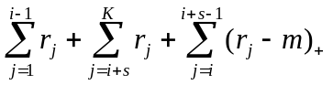
=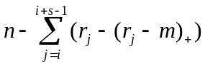 =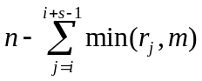
所以我们不妨记d_{m}=n− rank((λ⋅E_{n×n} − A)^{m})，那么 d_{m} =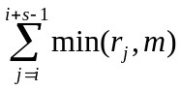
设r = max (r_{i}, r_{i+1},…, r_{i+s−1}),那么明显有d₁<d₂<⋅⋅⋅<d_{r} =d_{r+1}= d_{r+2}= ⋅⋅⋅.
进一步，设对应于A的特征值λ的所有若当块中阶数为k的个数有t_{k}个，那么我们有
d_{m}==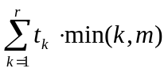
对于m=1,2,…,r,我们得到如下的线性方程组：
t₁+t₂+t₃+⋅⋅⋅+t_{r}= d₁
t₂+t₃+⋅⋅⋅+t_{r}= d₂−d₁
t₃+⋅⋅⋅+t_{r}= d₃−d₂
⋅⋅⋅
t_{r}= d_{r}−d_{r−1}
因此，我们有t₁=2d₁−d₂, t_{r}= d_{r}−d_{r−1},当1<k<r时 t_{k}=2d_{k}−d_{k−1}−d_{k+1}.当r=1时，公式t_{r}= d_{r}−d_{r−1}无法定义。事实上，可以补充定义d₀=0,那么公式t_{k}=2d_{k}−d_{k−1}−d_{k+1},对于k=1,…,r都成立。因为当k=1,…,r−1显然是成立的,而当k=r时，由于d_{r+1}=d_{r},因此公式t_{r}=2d_{r}−d_{r−1}−d_{r+1}= d_{r}−d_{r−1},仍然是成立的。综合上面的讨论，我们得到如下基于特征矩阵幂的秩决定矩阵若当标准型的算法：
第一步：对于给定矩阵特征值λ, 对于m=1,2,…, 计算d_{m}=n− rank((λ⋅E_{n×n} − A)^{m}). 显然有
d₁<d₂<⋅⋅⋅<d_{r} =d_{r+1}= d_{r+2}= ⋅⋅⋅， 因此当d_{m}不再严格增加的m值置为r;
第二步：补充定义d₀=0;那么根据公式
t_{k}=2d_{k}−d_{k−1}−d_{k+1}, k=1,2,…,r
计算出矩阵特征值λ的阶数为k的若当块的个数t_{k}.

下面我们在讨论以下根据特征矩阵幂的秩决定最小多项式m _{A}(λ)。

设矩阵A为n×n的矩阵，它的特征多项式可以写为
ϕ_{A}(λ)=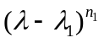…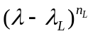,
其中特征根各不相同。由于最小多项式和特征多项式的根相同，只是每个根的重数不一样，因此我们的目标就是决定在最小多项式m _{A}(λ)每个特征根的指数。设
m_{A}(λ)=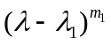…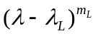，
很明显1≤ r_{l}≤ n_{l}, l=1,2,…,L.
对于特征值λ_{l}, l=1,2,…,L, 我们考虑矩阵(λ_{l}⋅E_{n×n} − A)^{m}的秩。对于A的若当标准型作前面的假设 。设矩阵A的若当标准型为J=diag(J₁,J₂,…,J_{K}),即存在可逆矩阵P使得A=PJP⁻¹成立，其中J_{i}=, 并且J_{i}的阶数为r_{i} , i=1,2,…,K. 很明显，对于不同的i，相应的若当块的对角元素可能是相同的。因此A的最小多项式m _{A}(λ)和J的最小多项式m _{J}(λ)是完全相同的。这样我们来讨论J的最小多项式m _{J}(λ)。 有最小多项式的定义
m _{J}(J)= 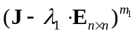…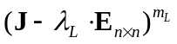=0
由于J为块对角矩阵，因此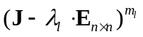, l=1,2,…,L,也为具有和J相同分块的对角矩阵。而具有相同分块对角矩阵的乘积也为具有相同分块的对角矩阵，而且乘积的每个对角块为相乘矩阵对角块的乘积。
因此，m _{J}(J)= …=diag(m_{J}(J₁), m_{J} (J₂),…,m_{J}(J_{K}))=0
对于给定的矩阵A的特征值λ_{l}, l=1,2,…,L, 假设对应得若当标准型中的若当块为所对应的若当块为J_{i}, J_{i+1},…, J_{i+s−1}共s个。那么对于i≤ k ≤ i+s−1，由
m_{J}(J_{k})= 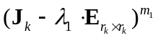…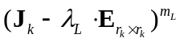
=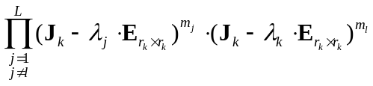=0.
根据性质1，欲使等式成立，因为等式右边的第一部分为可逆矩阵，因此只有等式右边的第二部分为0，也就是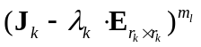=0，根据性质3，我们得到m_{l} ≥ r_{k}, i≤ k ≤ i+s−1.
因此，我们可以得到m_{l}≥ max{r_{i}, r_{i+1},…, r_{i+s−1}}, m_{J}(J_{k})=0。再根据最小多项式的定义，零化多相式的次数必须是最小的，因此我们得到m_{l} = max{r_{i}, r_{i+1},…, r_{i+s−1}}。
这也就说，假如我们知道若当标准型，我们实际上是可以知道最小多项式的。但是，在实际很多情形我们不知道若当标准型，但我们仍然可以知道最小多项式。事实上，由前面的讨论我们知道m_{l}也就是计算数列d_{m}=n− rank((λ_{l}⋅E_{n×n} − A)^{m}), m=1,2,…, 的值，当d_{m}不再增加时的m的值即为m_{l}的值，即
d₁<d₂<⋅⋅⋅<d_{m}=d_{m+1}=⋅⋅⋅
因此我们得到利用特征矩阵的秩计算最小多项式的方法：
对于A的特征值λ_{l}，计算d_{m}=n− rank((λ⋅E_{n×n} − A)^{m}), m=1,2,…, 的值，
d₁<d₂<⋅⋅⋅<d_{m}=d_{m+1}=⋅⋅⋅
当d_{m}不再增加时的m的值即为最小多项式m_{A}(λ)=…中包含的因式
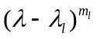的次数m_{l}.
因此我们给出了通过计算特征矩阵(λ_{l}⋅E_{n×n} − A)^{m}, m=1,2,…,的秩可以确定矩阵若当标准型和最小多项式的。当然，前提条件我们必需知道矩阵的所有不同特征根。
逐次满秩分解计算矩阵幂级数的秩
定义：设A∈C^{n×n}时，使得rankA^{k}=rankA^{k+1}成立的最小正整数k称为A的指标。
当矩阵A 阶数较高时，求A的指标是不容易的。另外一方面，当A严重病态时，求A的高次幂会使得病态更为严重。因此可以考虑采取Cline给出的逐次满秩分解方法求取A的指标。该方法每一步都作较小阶矩阵分解，有限次后可以确定出矩阵的指标。
定理 设A∈C^{n×n}， 令A的满秩分解为A=G₁H₁, 而H_{i}G_{i}的满秩分解为
H_{i}G_{i}=G_{i+1}H_{i+1} ( i=1,2,…)
则A的指标为k的充要条件是H_{k}G_{k}非奇异。
证明 可以推得A^{i}=G₁…G_{i}H_{i}…H₁
A^{i+1}= G₁…G_{i} (H_{i}G_{i})H_{i}…H₁
设rankG_{i}=rankH_{i}=r_{i}.利用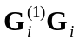=I ,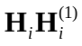=I (i=1,2,…,k) 得
rank A^{i}=r_{i}, rankA^{i+1}=rank(H_{i}G_{i})
从而A的指标为k的充要条件为H_{k}G_{k} 非奇异。

